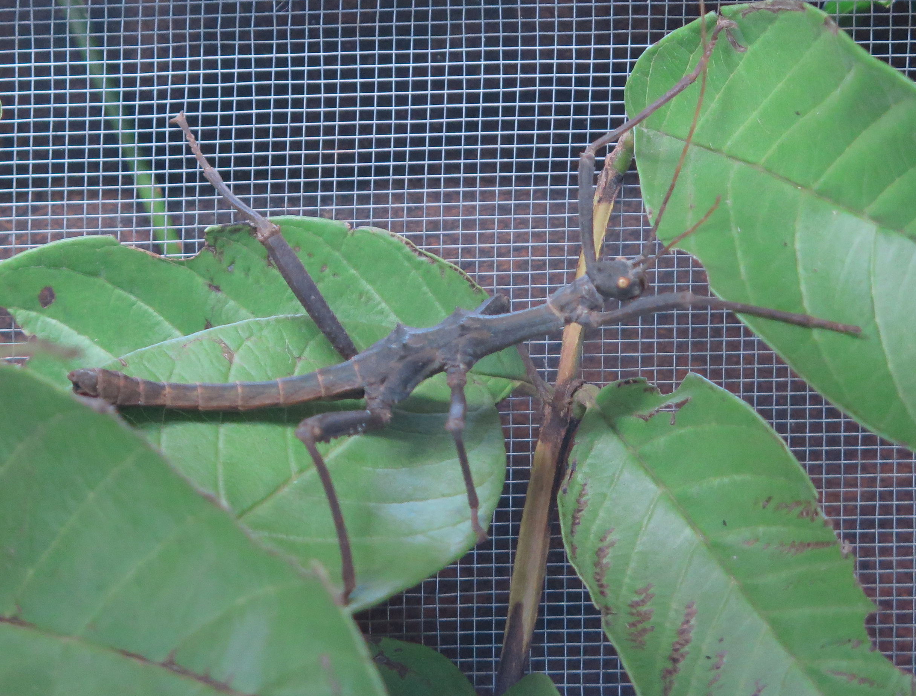
小扁竹節蟲
科 別：竹節蟲目竹節蟲科
拉丁學名：Trachyaretaon carmelae
英 文 名：
四縣腔名：細扁竹節蟲(se bièn zụk ziẹt cung)
海陸腔名：細扁竹節蟲(se bién zhuk ziet chung)
六堆地區名：細扁竹節蟲(se bièn zụk ziẹt cung)

